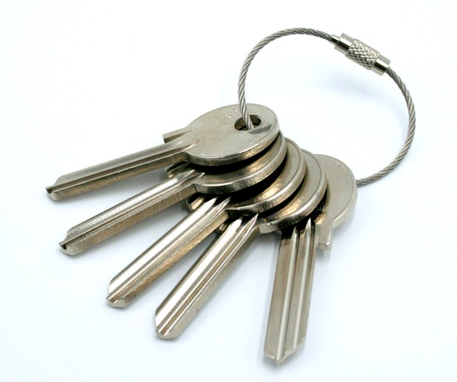
11. školní týden, revoluční
13.11.-17.11.

ČJ – česká abeceda, porovnání knihy a filmu.
AJ - Gruffalo, části těla.
M – číselná řada 0-100, počítání desítek
Prv - 17.listopad

13.11.  Tibor | Pedagogická rada
14.11.

Sáva
15.11.

Leopold
16.11.  Otmar | Ředitelské volno
17.11.  Mahulena/  Den boje za svobodu a demokracii | Státní svátek

